МУНИЦИПАЛЬНОЕ ДОШКОЛЬНОЕ ОБРАЗОВАТЕЛЬНОЕ УЧРЕЖДЕНИЕ
«ДЕТСКИЙ САД №17»
152153, Ярославская область, г. Ростов, ул. Ленинская, д. 26а
Тел./факс: (48536) 7-50-35
e-mail: mdoy17@mail.ru

Заверено
Заведующий МДОУ № 17
__________________В.П.Алешина

Аналитическая справка
«Организация развивающей предметно – пространственной
среды для детей с ОВЗ»

Вопрос организации развивающей предметно-пространственной среды ДОУ (РППС) на сегодняшний день стоит особо актуально. Это связано с введением Федерального государственного образовательного стандарта дошкольного образования (ФГОС ДО). В положении о ФГОС выделен раздел III пункт 3.2.2. и п. 3.4.4. по созданию специальных условий обучения, воспитания и развития воспитанников с ограниченными возможностями здоровья (ОВЗ).
Мои выпускные группыпосещали дети с ОВЗ, поэтому я постаралась дополнить РППС играми и пособиями для разных категорий воспитанников.
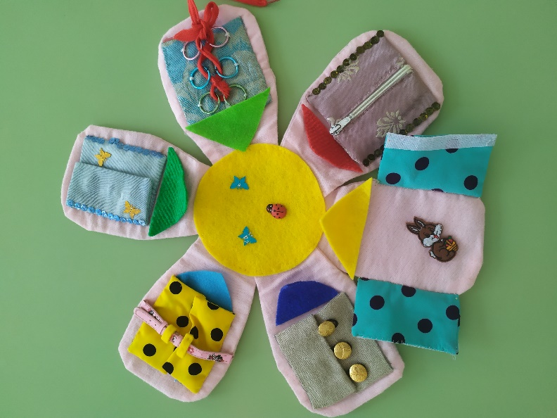
Для детей с нарушением речи в речевой центр сделала подборку иллюстраций с предметными и сюжетными картинками, дополнила игрушки для обыгрывания стихов, потешек, изготовила карточки с изображением правильной артикуляции звуков.
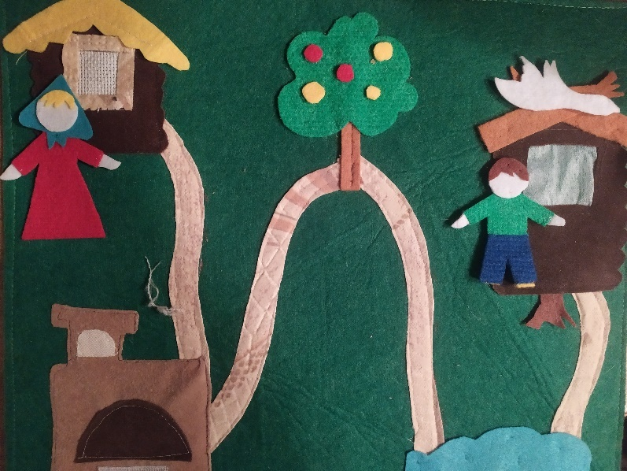
Для детей с задержкой психического развития для познавательной деятельности сделала подборку карточек по разным лексическим темам (фрукты, овощи, одежда, транспорт и др.), для лучшего запоминания изготовила схемы и алгоритмы определенных действий (одевание, умывание, для продуктивной деятельности и др.). В речевом центре для развития речи находятся модели последовательности рассказывания и описания, дидактическое пособие «Говорящий коврик» по сказке «Гуси – лебеди». Для развития мелкой моторики приобрели совместно с родителями разные виды мозаики, изготовила дидактическую игру «Кто в домике живет», в центре «Здоровячок» есть различные виды тренажеров. В центре изодеятельности находятся раскраски с крупным изображением предметов. Для восприятия сенсорных эталонов в группе находятся дидактические игры «Найди такой же по цвету, форме, размеру», «Куб с прорезями», пирамидки разной конфигурации.
Также в спальной комнате был создан центр отдыха для зрительного и физического расслабления детей (центр уединения).

Таким образом, РППС обеспечивает разным детям доступ к развитию своих возможностей с учетом особых образовательных потребностей и является эффективным условием реализации инклюзивного образовательного процесса.

